超宽频带OFDM发射器的测量(一)
超宽频带(UWB)通信系统能提供高速数据速率和不需要RF载波的视频传输。这些系统基于短时间序列脉冲，展示了较宽的带宽，但是相当多的工程都面临可靠频谱定形的挑战。由于传统测试仪器是基于测量窄带信号的，所以在测试UWB设备时同样存在工程上的挑战。幸运的是，得益于RF信号发生器、分析器和数字示波器地进步，工程师们现在有了测试UWB发射器所需要的工具。
2004年2月，美国联邦通信委员会(FCC)为UWB应用开放了7500MHz带宽，范围从3.1到10.6GHz。FCC的规章定义一个UWB发射器是一个有大于20%部分占用带宽或者是大于500MHz的瞬时带宽的主动辐射体。对于室内设备和手提设备，FCC将其在3.1到10.6GHz之间的等效全向辐射功率(EIRP)限制为41.3 dBm。对超出这个频段以外的辐射能量也有限制，以避免和全球定位系统(GPS)、导航系统以及其它的通信系统发生冲突。EIRP限制可以通过一个1-MHz解析带宽(RBW)的频谱分析仪测量并且平均检测或者均方根(RMS)检测。另外，当使用1-kHz RBW测量时，规章规定了在1164到1240MHz和1559到1610MHz频段的平均辐射能量为85.3dBm。
FCC并没有在规章里定义RF物理层接口，但是却指定了频谱内容以均衡很多已授权或者未授权用户的需要。RF物理层接口则通过一些标准团体(如为UWB通信制定IEEE 802.15.3a标准那样)和多频带OFDM联盟(MBOA)等行业团体来定义。
为UWB无线个人区域网络系统制定的备选意见可以分为两种：单载波设备和多频带设备。单载波设备使用一个脉冲调制的RF载波和一个直接序列(DS)扩频技术以实现宽频需求。基于MBOA提议，多频带设备采用528-MHz带宽正交频分复用调制以达到500MHz最小带宽需求。于是多频带RF载波在一个特定的频带组内发生跳频，以在一个更大的运行带宽里传播信号。MBOA的提议指定将3.1到10.6GHz的频率范围分成14个通道或者频带。这些频带被分成5个频带组，其中4组有三个频带，1组有两个频带。

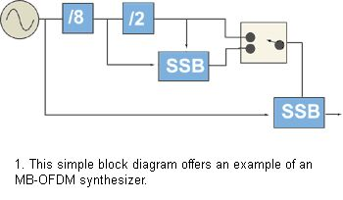

在初步阶段，首先MB-OFDM设备将在频带组1中工作，它指定了三个可用RF载波3432、3960和4488MHz。为每一个无线电系统分配频率跳跃模式或者时间频率代码(TFC)将会提供多种用户通路并形成微微网(piconet)。通过OFDM载波的转换，系统可以利用全频率频带528MHz调制带宽并且电器只需要在528MHz调制带宽相关的速率运行就可以了。相比之下，单载波DS-UWB系统需要电器以一个高得多的芯片速率运行，以在瞬间覆盖宽频率频带。
MB-OFDM在312.5ns的高速率下为每一个OFDM符码转换频率。这个频率一定要在9.5 ns以内，这导致了不切实际地使用一个锁相振荡器。还有另外一个可选择的方法是从一个单锁相振荡器产生一个载波频率并且一个单边带和另外一个源自同一个振荡器的频率合成。如果振荡器的频率置为4224MHz，那么可以在3432、3960和4488MHz三种频率中迅速选择任一个。
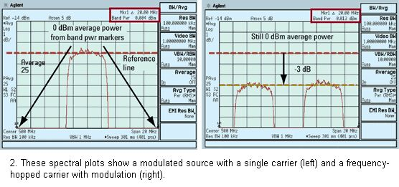

由于宽带的特性和MB-OFDM信号的快速频率转换，了解可用于精确描绘MB-OFDM设备性能的测量类型是很重要的。本文的以下部分将会重点描述MB-OFDM发射器的几个有用的测量，比如平均和峰值功率、误差矢量幅值和功率密度测量。
UWB信号将具有像噪声一样的特性，这是为了以最小冲突衬垫窄带无线电系统。为了准确测量平均时间功率，使用一个频谱分析仪，这个设备应该配置有一个RMS检波器。时间平均功率频谱密度是一个UWB发射器的主要调整测试。FCC需要PSD通过一个具有指定RBW和RMS检波器的扫描调谐频谱分析仪测量。PSD通常以dBm/Hz为单位或者规格化至一个1-Hz带宽。与一个不同的RBW表达PSD也是可以的。
通过使用具有一个RMS检波器的扫描调谐频谱分析仪，就有可能在一个选定的频率范围测量平均功率并且能得到和传统功率计相同的读数。图2a的一个噪声调制、固定载波的平均发射功率为0 dBm。这个测量结果是通过使用分析仪的频带功率功能得到的，和功率计的结果一样。图2a也说明了使用RMS检波器时，信号的最高PSD比−17 dBm/100 kHz的参考值略高。如果信号的RF载波以相同的时间在两种频率间快速切换，那么总带宽功率仍然维持在0 dBm而PSD降低了3 dB(图2b)。快速切换令MB-OFDM设备得以降低PSD以满足调整需求，同时也不必牺牲总发射功率。以往，调整的指导方针允许UWB信号共存并且衬垫已有的窄带无线电系统。如有任何窄带通信系统和MB-OFDM共存，往往必须验证它适当的运行。现代信号发生器可用于产生UWB冲突信号以确定UWB脉冲在任何窄带接收器上的影响。
尽管一个UWB信号有很多像噪声的特性，传输信号同样会包含本地振荡器产生的不需要的假信号，还有在收发器中产生的时钟信号和大量其它部分。因此，FCC同样设置了在0 dBm EIRP的最高辐射放射。将RBW设置为50 MHz的扫描调谐频谱分析仪可以测量峰值。RBW的精确性往往为了更宽的带宽降低并且FCC指南允许测量将RBW设置在1到50 MHz。决定RBW应否大于3MHz，当一个验证请求备案时，FCC需要一个关于测试程序、设备校正、使用仪器的详细报告。

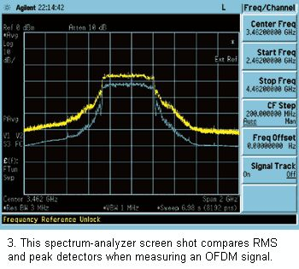

以下的换算因子用于测定RBW设置不为50 MHz的峰值发射20log (RBW/50)，其中，RBW指定的单位为MHz。举个例子,使用1MHz RBW的最大峰值发射会得到33.9 dBm 的EIRP。换算因子是基于峰值检波器在不同RBW设置下对脉冲信号的响应方式。20log换算会得到比10log换算更高更保守的值，后者往往用于纯噪声信号。
作为一个测量例子，图3是一个频谱分析仪使用峰值检波器对一个OFDM信号的响应(上图线)。作为对比，相同的信号通过一个rms检波器测量(下图线)。当信号为类噪声时，峰值测量是一个频率占用非常有用的指示，可是对于测量一个绝对功率等级并不理想。另一方面，平均时间测量通过频带功率功能令总信号能量非常容易测量。这个测量是通过Agilent PSA频谱分析仪完成的。它具有在同一屏幕同时显示两种不同类型检波器的测量结果的功能。
当描述MB-OFDM符码和UWB信号的瞬时响应时，扫描调谐频谱分析仪没有足够的测量带宽完全捕捉包含在宽带信号中的全部信息。具有13.5 GHz带宽的实时示波器是完成这一工作的好工具。MB-OFDM信号的宽频频谱分析可以使用一个以FFT为基础的测量得到，比如可以在Agilent 89601A矢量信号分析(VSA)软件中找到。

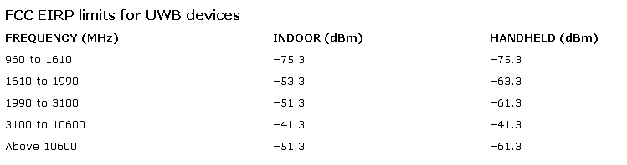

一个以FFT为基础的测量系统可以提供一个UWB信号大部分的有用信息，可是测量的频谱可能会与使用扫描调谐频谱分析仪获得的相应不同，这部分是因为它给出了更多关于频谱随时间改变的信息。一些因素造成了显示数据的差异，比如说所选RBW滤波器的形状和带宽，时间捕捉波形的纪录长度，信号抽取时间的点以及检测信号的方式。以FFT为基础的测量通过选择一个高斯滤波器得到使用扫描调谐频谱分析仪相似的结果，并且增加时间平均，使用“max hold”功能和正确的范围触发以捕捉信号的所有瞬时效应。除了频谱分析以外，实时示波器的宽测量带宽允许同时观察UWB的物理RF层，比如说OFDM符码的时变特性。MB-OFDM物理层的时变特性会被引入，并且涉及到一系列使用实时测量系统的测量。
作者：Peter Cain

超宽带OFDM发射机的测量(二)

可以利用基于FFT的测量系统频谱显示来测量MB-OFDM的动态特征。频谱图由一段时间内测量到的数百个频谱叠加而成。
信号的振幅用不同颜色和亮度来表示。图4是一幅典型的MB-OFDM信号的频谱图。OFDM信号的宽带调制，RF载波迅速的转换都使得测量复杂的超宽带(UWB)信号成为一种挑战。
MB-OFDM频谱总带宽为528MHz，由128个单独载波组成，相邻载波间隔为4.125MHz。实际应用中，只有其中的122个载波用于数据传递，寻址和警戒频带。在其它OFDM系统中，数据分别在发射端利用IFFT功能调制，并在接收端利用FFT功能解调。
IFFT周期为242.42ns(即1/4.125MHz)，解调后成为OFDM信号的数据部分。一个完整的OFDM信号在数据的前端还有一个不为零的段头及尾部警戒段，全长312.5ns。
OFDM系统通过添加用零填充的段头(无RF信号传送)提供了多路色散的可靠性。没有被段头俘获的多路能量成为OFDM系统载波间干涉(ICI)的主要来源。因此，在综合考虑ICI性能和不过分增加段头的情况下，将段头设定为60.6ns。
在信号末尾加上9.5ns的警戒段，可以保证载波频率有充足时间转换到下一个信道。一个MB-OFDM帧由负责不同功能的信号组成，包括同步包、先导、信道预算、头、信号率、帧长和可变有效载荷等。每一个信号在指定TFC模式下通过不同载波频率传播。
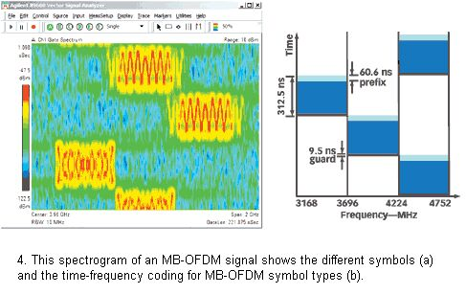
。

在频谱图上不同种的MB-OFDM信号表示为不同时间和频率。信号间转换过程在频谱图上表示为水平线。脉冲突然的上升和下降沿需要加以控制以减少这种效果。相邻信道间的功率水平可利用同一系统中的时间选通来测量。
测量时，当RF载波在临近信道工作，带功率标识用于测量相邻信道能量。该频谱图可用安捷伦54855实时示波器运行89601A VSA软件记录。

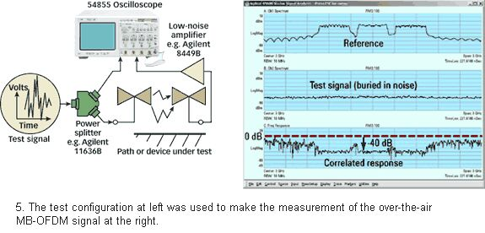

相当低的传输功率水平和UWB信号表现出的类似噪音的性质成为测量的另一个挑战。当在空气中测量MB-OFDM信号时，接收到的信号甚至低于测量系统的噪音门限的情况时常出现。因此测量系统应具有可以将测量到的频率反应与原始传输信号相联系的功能。
实时示波器和VSA软件可以完成两个分立信道上的相干测量。比如，UWB测试信号可用宽带功率分离器分成两个信道。测量时一个信号作为参考信道1；另一个信号可通过无线信道传输作为示波器信道2(如图5)。
考虑到通路损耗和天线增益及效率，用低噪音放大器(LNA)放大测试信号是很必要的。图5所示为用VSA软件捕捉到的测量参考频谱和测试信号
图5中上面一条曲线表示OFDM通带组1中的三条信道。UWB信号由安捷伦PSA信号发生器经宽带调制产生。中间一条测量曲线表示掩盖在接收机噪音门限之下的测试信号。下面一条曲线表示信道2和信道1之间的相干性。尽管接收到的信号掩盖在噪音之下，其相对于参考信道的水平可被探测到。图5中的接收信号功率就比参考信号低-40 dB。
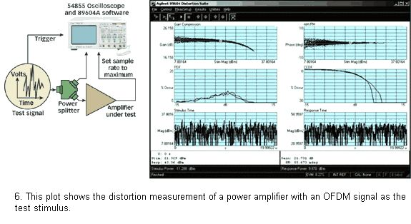

矢量信号分析软件将两个测量信道之间的相干性计算为所用averaging的表达式。如果使用rms averaging，显示的频率响应为信道1功率谱的互功率谱。这项技术当原始信号为参考信道时尤其有用。在测量UWB部件的误差向量值增量时用到了几乎同样的设置。
系统和部件设计者经常面对这样的问题：如何在大量激励源下确定一种部件。当不同的无线电信号模式用于非线性的测试状态下器件(DUT)时，如放大器或调制器，会产生各种不同的产品失真。信号失真可用在DUT上的真实测试来模拟。其中一种测试方法称为误差矢量量值法(EVM)。EVM是在解调的无线电信号中，特定无线模式下用以衡量调制质量的品质因数。
这种测量方法要求测试系统可以基于一种无线标准解调信号。EVM测量也可以通过将时间波形导入软件模拟工具中，比如安捷伦科技的高级设计系统(ADS)软件，利用软件解调信号并计算EVM。对于MB-OFDM信号,利用ADS中最新的设计开发库解调已经成为可能。
另一种EVM测量方法，称为EVM增量法，不需要对无线信号的解调而是将输入DUT的信号作为参考信号。EVM增量测量法给出了测试信号相对于参考信号的百分比差异。
任何由DUT引进的失真都会导致较大的EVM增量。图6所示为测量UWB放大器失真参数的设置。这里EVM增量通过下载到54855实时示波器中的安捷伦89604A Distortion Suite计算。软件还可以计算增益曲线，以及五阶多项式拟合曲线表示的AM到PM的放大器转换。
图6上面两条曲线表示增益曲线和DUT的AM/PM性质以及相关多项式拟合曲线。为了改进UWB系统仿真的模拟和优化，多项式系数可用在ADS等仿真软件中。
OFDM信号有很高的峰值－均值比。当设计或为一个UWB无线系统处理故障时，知道信号超出某个值的概率时很有用的。由于数模转换器精度的局限性，或功率放大器偏置的不正确设置会导致降低无线电链路界限。
概率密度函数(PDF)和相应的互补累计分布函数(CCDF)分别表示出了峰值信号相对中值波动的时间概率，和功率水平超出一个特定振幅的的可能性。
PDF和CCDF是统计测量：测试必须要足够长，以收集足够多的样本来精确表现信号真实的性质。同样，仪器的带宽必须足够宽，以能捕获任何的瞬态反应。
CCDF曲线在确定非线性器件的偏置电流和饱和点时非常有用。VSA软件可以计算OFDM信号在经过DUT之前和之后的PDF和CCDF曲线。图6中间一条曲线表示了OFDM信号经过测试状态下的放大器之后的PDF和CCDF。同时显示高斯分布噪声源曲线作为比较。
作者：Peter Cain

